УПРАВЛЕНИЕ ГРАЖДАНСКОЙ ЗАЩИТЫ
АМУРСКОГО МУНИЦИПАЛЬНОГО РАЙОНА


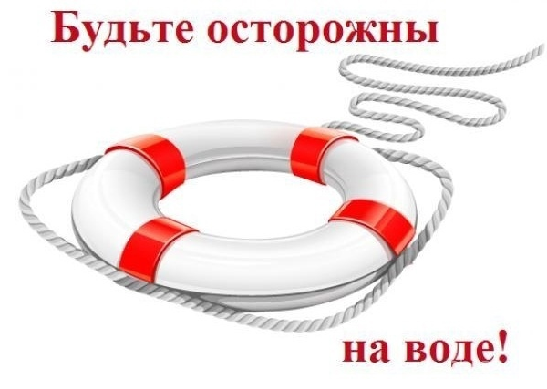
ПАМЯТКА
Меры безопасности на водоемах

В летние жаркие дни люди предпочитают провести свободное время на берегу водоема. К сожалению, ни одно лето не обходится без жертв на воде. Абсолютное большинство несчастных случаев фиксируется в конце рабочей недели, в выходные и праздничные дни, в вечернее время суток на водоемах, где нет сезонных спасательных постов, в местах, не оборудованных для купания.
Летом в сети то и дело появляются фотографии живописных карьеров с бирюзовой водой. Но купание в карьерах - не то же самое, что в озере или море. Карьеры не зря ежегодно запрещают для купания, в них есть немало опасностей, за ними никто не следит и не ухаживает, поэтому отдых может легко превратится в трагедию. Причем опасности в таких водоемах разнообразнее, чем в обычных озерах:
- Подводные ключи. Карьеры были пробурены для промышленных целей, поэтому на их глубине бьют ключи – они ледяные и невидимые. Попав в него, можно получить судорогу конечностей из-за перепада температур – из-за этого сложно будет выплыть на поверхность.
- Камни на дне и на берегу. На карьерах часто получают травмы, не успев зайти в воду – все из-за камней, на которые отдыхающие падают. Точно так же люди ударяются о валуны, прыгая со скалы в воду.
- Вода слоями. Вода в карьере теплая только на поверхности, а ниже уже ледяная. Перепады температуры чреваты судорогами и другими негативными последствиями.
- Непредсказуемое дно. Дно карьера никто не обследует и не чистит, поэтому там может быть все что угодно – камни, мусор, стекла и даже техника.
- Подводные течения. Грунтовые воды образуют течения и водовороты – они не постоянны, сегодня они могут быть, а завтра – нет. Но если человек попадет в него, то выбраться будет очень сложно.
Особое внимание необходимо уделить детям. Родителям стоить проявить бдительность и не допускать, чтобы дети даже гуляли вблизи карьера. Отдыхая на водоемах, не оборудованных в соответствии с требованиями безопасности, вы подвергаете свою жизнь серьезной опасности!
Помните, что обязательное соблюдение всех правил поведения на воде –
залог сохранения здоровья и спасения жизни многих людей!
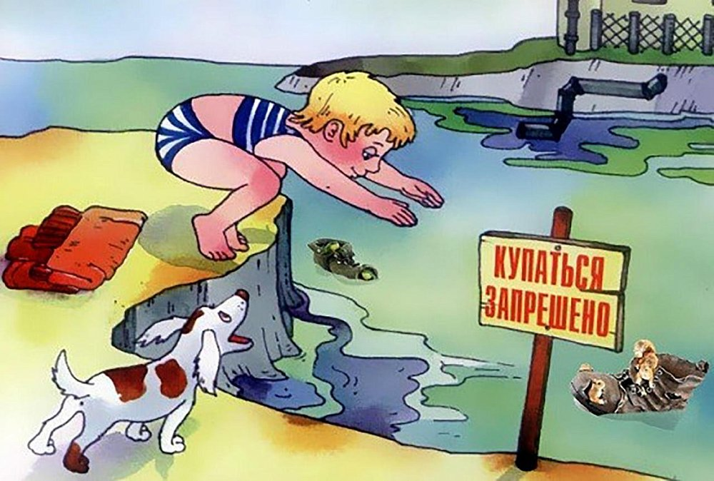
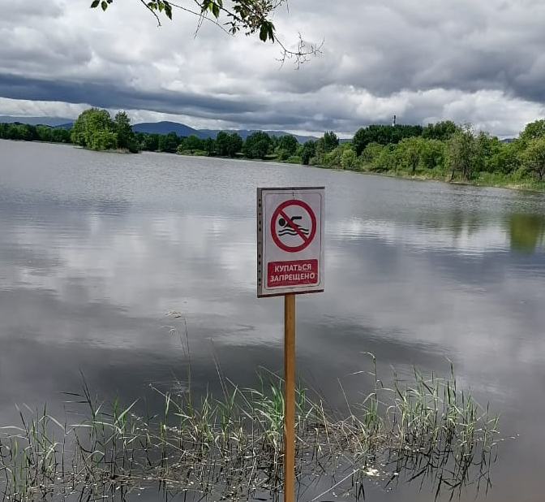

Пресс – центр «Служба спасения 112»

